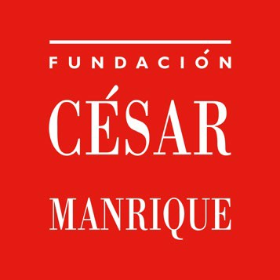

MEMORIA
DE ACTIVIDADES

2024

PATRONATO DE HONOR

Presidenta de honor S.M. La Reina Doña Letizia

Patronos de honor Excmo. Sr. D. Antonio López

PATRONATO

Presidente D. José Juan Ramírez Marrero

Vicepresidente D. Esteban Armas Matallana

Secretario D. Mario A. Perdomo Aparicio

Vicesecretaria Dña. Elisa Corujo Rodríguez

Patronos D. Juan Alfredo Amigó Bethencourt
D. Carlos Matallana Manrique
D. José Luis Olcina Alemany
D. Octavio Ramírez García

EQUIPO EJECUTIVO

Presidente
D. José Juan Ramírez Marrero

Director de Actividades Fundacionales
D. Fernando Gómez Aguilera

Gerente
D. José Alejandro Ramírez Luengo

Jefa de Administración y Recursos Humanos
Dña. M.ª Isabel Ramírez Alemán

CONSEJO ASESOR

D. Juan Cruz Ruiz
D. Francisco J. Galante Gómez D.Wolfredo Wildpret de la Torre

INTRODUCCIÓN

La Fundación César Manrique (FCM) es una institución cultural privada, sin ánimo de lucro, de duración indefinida y vocación universalista. Se inauguró oficialmente el 27 de marzo de 1992 y se abrió al público cinco días más tarde, el 1 de abril, con la presencia del entonces ministro de Cultura, Jordi Solé Tura. La FCM cuenta con un Patronato de honor, presidido por Su Majestad la Reina Doña Letizia, un Patronato rector, que es su máximo órgano de gobierno, un Equipo ejecutivo y de recursos humanos y un Consejo asesor, formado por especialistas del mundo del arte y el medio ambiente.
La sede de la FCM es la antigua casa de César Manrique en Taro de Tahíche, construida sobre una colada de lava y cinco burbujas volcánicas naturales y adaptada para su actual función por el propio artista. La sede aloja las oficinas de la FCM y un espacio museístico en el que se muestra la colección privada del artista, las obras de César Manrique propiedad de la Fundación y diversas exposiciones temporales. También es el escenario de la mayoría de las actividades fundacionales, como charlas, mesas redondas, encuentros, conferencias, presentaciones de libros o de documentos, cursos o talleres. Todas estas actividades son gratuitas. En 2007 se inauguró en Arrecife la sala José Saramago, que también alberga alguno de estos actos. En 2013 se abrió al público un nuevo espacio museístico, la Casa-Museo César Manrique Haría (CMCMH), que fue la vivienda en la que residió el artista en sus últimos años de vida. La FCM se autofinancia básicamente a través de dos vías: las entradas al museo y el merchandising, con la línea de productos César Manrique. La imagen corporativa distintiva de la FCM es obra del diseñador, Premio Nacional de Diseño, Alberto Corazón.
El acta fundacional de la FCM recoge los siguientes objetivos: conservar, estudiar y difundir la obra y el legado artístico de César Manrique; promover exposiciones, estudios e iniciativas que atiendan a las relaciones entre Arte y Naturaleza; desarrollar actividades que favorezcan tanto la conservación del medio natural como su transformación sostenible y la ordenación del territorio; y promover la actividad intelectual, creativa y el pensamiento crítico.
La actividad de la Fundación se reparte, por lo tanto, en tres áreas complementarias de trabajo: las artes plásticas, el medio ambiente y la reflexión cultural. La gestión, por su parte, se estructura también en tres áreas: la de Administración y Recursos Humanos, la de Servicios Técnicos y Mantenimiento y el área de Arte, Cultura y Medio Ambiente. Esta última, a su vez, está organizada en seis departamentos: Conservación y Artes Plásticas, Servicio de Publicaciones, Programas Culturales, Departamento Pedagógico, Archivo y Biblioteca, y el Departamento de Territorio y Medio Ambiente.
El Departamento de Conservación y Artes Plásticas se encarga de la gestión del museo y de las exposiciones temporales. En el primero de los casos, su labor no se limita a conservar los fondos propios de la FCM, sino que también se encarga de los préstamos y nuevas adquisiciones de obras, así como de la catalogación de la obra de Manrique. En cuanto a las exposiciones temporales, se trabaja en cuatro grandes líneas. La primera de ellas es la de Arte-Naturaleza, que está dedicada a recoger trabajos de artistas, fundamentalmente europeos, que desarrollan sus propuestas creativas con una estrecha vinculación a la naturaleza. La segunda,

Arte-Espacio público, se centra en el arte público, la arquitectura del paisaje, el urbanismo, el paisajismo y todas aquellas manifestaciones creativas que afectan al espacio público. Revisiones históricas, la tercera de las líneas de trabajo, atiende a figuras, movimientos y periodos del arte o autores que, por diversas causas, no han recibido la consideración crítica que merecen. Finalmente, la línea Educativa y ambiental se ocupa, desde una vocación didáctica y divulgativa, de aspectos medioambientales y de valores sociales.
El programa Artistas en residencia constituye el eje central de la política de exposiciones temporales y de la colección de arte de la FCM, pues cohesiona los aspectos plásticos de la institución tanto en lo que se refiere a su programación de exposiciones como a la política de adquisiciones para conformar la colección del museo. Este programa se basa en invitar a artistas del circuito internacional a desarrollar proyectos relacionados con la naturaleza y el paisaje de Lanzarote. La FCM organiza una exposición en torno al encargo y la obra del artista, edita un amplio catálogo y adquiere algunas de las obras elaboradas para su colección específica Arte-Naturaleza.
El Servicio de Publicaciones tiene una política editorial ligada a las actividades que genera la propia institución. En la actualidad están abiertas diez colecciones. La última en incorporarse, Islas de memoria, se centra en estudios relacionados con personajes, acontecimientos o movimientos que han sido relevantes para la Isla. La colección Ensayo recoge estudios sobre arte público, arte y naturaleza, paisaje y territorio. Torcusa trata sobre la cultura, historia, ciencia y el patrimonio de Lanzarote y Canarias. La colección Lugares edita monografías de las intervenciones de arte público realizadas por César Manrique. Cuadernas recoge conferencias pronunciadas en la Fundación o textos inéditos de autores que han intervenido en las actividades de la Institución. Péñola Blanca es una colección de poesía de carácter bibliófilo y recoge obra inédita de poetas contemporáneos con una trayectoria consolidada. La colección Economía versus Naturaleza pretende estrechar lazos entre la economía y las ciencias de la naturaleza, mientras que la colección Manrique difunde estudios sobre la obra de César Manrique. La colección Catálogos recopila los catálogos realizados con motivo de algunas de las exposiciones organizadas por la FCM. Por último, Materiales educativos incluye propuestas pedagógicas y divulgativas relacionadas con asuntos ambientales, territoriales, artísticos y sociales. La FCM también coedita libros en colaboración con otras editoriales o instituciones.
El Departamento de Programas Culturales organiza presentaciones de libros, ciclos de conferencias, seminarios, debates, mesas redondas, talleres y cursos sobre espacio público, paisaje, cultura y pensamiento crítico. Tiene cuatro ciclos permanentes. El autor y su obra: encuentros con creadores acerca al público autores contemporáneos de diversos campos creativos. Miradas divergentes es un foro en el que se invita a profesionales del arte a revisar los conceptos establecidos sobre etapas históricas, tendencias o movimientos artísticos. Por su parte, Foro Archipiélago es un espacio de reflexión sobre la cultura, la ciencia y el medio ambiente de Canarias a través de investigadores, intelectuales y creadores que desarrollan su labor en las islas. Finalmente, el espacio de debate Escuela de ciudadanía reflexiona sobre el papel activo de los ciudadanos en las democracias actuales.
El Departamento Pedagógico tiene como uno de sus principales objetivos el de familiarizar a los escolares con el arte contemporáneo y sensibilizarlos ante los conceptos plásticos además

de despertar nuevas conductas sociales con la naturaleza. Mantiene tres líneas de actuación. Por un lado, los programas didácticos permanentes: César Manrique en la Fundación, que pretende acercar a alumnos y profesores de enseñanza primaria y secundaria, fundamentalmente, al pensamiento y la obra de César Manrique; y César Manrique. Obra pública, que enseña las fórmulas de intervención en el entorno realizadas por el artista lanzaroteño. Este departamento también realiza la asistencia pedagógica a las exposiciones temporales, facilitando la labor al profesorado. Igualmente, fomenta la visita de los estudiantes a las exposiciones y difunde la obra de César Manrique y del proyecto de la Fundación organizando e impartiendo cursos, conferencias y elaborando materiales pedagógicos.
El Departamento de Archivo y Biblioteca, además de servir de apoyo a otros departamentos, se ocupa de catalogar los fondos bibliográficos y audiovisuales de la Fundación, de realizar nuevas adquisiciones y de mantener un programa de intercambio con otras bibliotecas, editoriales e instituciones. Sus líneas de trabajo se basan en la configuración de la Biblioteca especializada en arte contemporáneo y medio ambiente, la Biblioteca específica sobre César Manrique y un Centro de documentación Arte-Naturaleza-Arte Público.
El Departamento de Territorio y Medio Ambiente, finalmente, es el encargado de fijar las posiciones públicas de la FCM en materia territorial y ambiental y de promover la actividad educativa vinculada a estas cuestiones. Desarrolla cursos sobre medio ambiente y encarga informes ambientales, dictámenes jurídicos y presenta alegaciones en los periodos de información pública de los distintos planes territoriales o propuestas medioambientales. Participa activamente en aquellos foros insulares relacionados con la naturaleza y el territorio y mantiene un ciclo anual de conferencias titulado Fronteras y direcciones del progreso. Es un espacio de reflexión en el que se explicitan, desde distintas disciplinas científicas, nuevos modelos y concepciones integrales de progreso, que se confrontan a la visión convencional de progreso lineal.
Entre 1998 y 2004, la FCM estuvo representada en el Patronato del Parque Nacional de Timanfaya. Desde 1996 forma parte de la Junta Rectora del Consejo de la Reserva de la Biosfera y desde el año 2000 está integrada en el Patronato de Espacios Naturales Protegidos de Lanzarote. También participa en la Comisión Insular de Patrimonio Histórico en todos los asuntos relativos a la obra de César Manrique.

PARTICIPACIÓN INSTITUCIONAL

Manifestaciones contra la masificación turística: Canarias tiene un límite
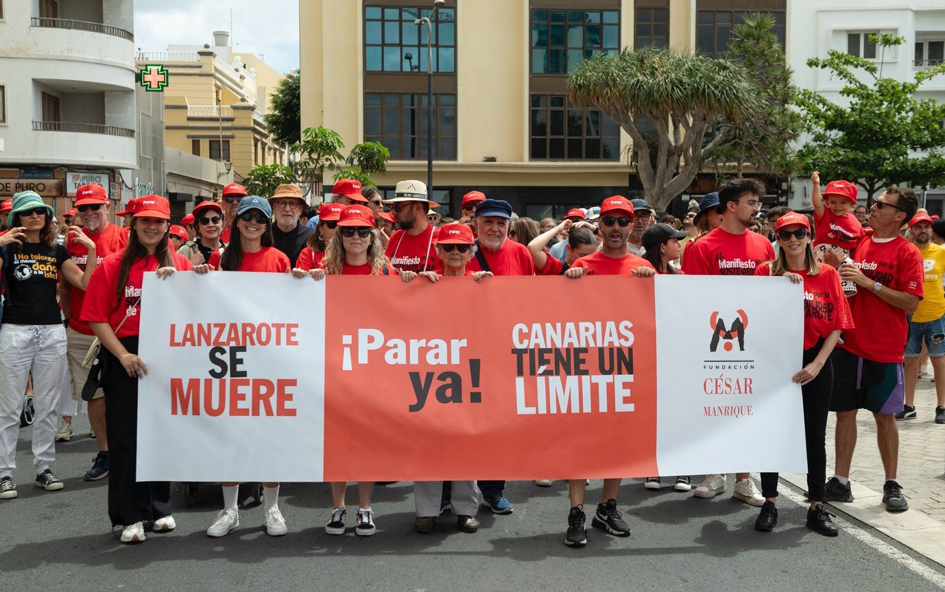

La FCM apoyó expresamente y participó activamente en las dos manifestaciones convocadas en 2024, el 20 de abril y el 20 de octubre, contra la masificación turística bajo el lema “Canarias tiene un límite”. La primera, en Arrecife, congregó a unas 10.000 personas, y la segunda, en Puerto del Carmen, a unos 1.500 asistentes.

La FCM animaba a la población de las islas a salir a la calle para exigir un cambio de modelo turístico y señaló públicamente que “Lanzarote tiene un límite, sobrepasado desde hace tiempo” y que “las consecuencias negativas invaden nuestras vidas cotidianas, maltratan la tierra y comprometen el futuro de los jóvenes”. Hace 26 años, la FCM publicó su Manifiesto por la sostenibilidad de Lanzarote, cuyo contenido “no puede ser más actual”, subrayaba la Fundación. “Desde entonces hasta hoy, ese manifiesto ha estado colocado a la entrada de la sede de la Fundación, en una explícita actitud reivindicativa”. “Necesitamos una alternativa que pasa por frenar el crecimiento y crear marcos de regulación y ordenación para mejorar nuestra calidad de vida, porque crecer indefinidamente es ya retroceder indefinidamente”, decía la FCM.

Para la segunda convocatoria, citaba unas declaraciones de César Manrique de 1973, en un vídeo que compartió a través de su cuenta oficial de Instagram, en las que decía que las islas estaban llegando a una masificación absurda.

50 aniversario de la Ermita de Santa Bárbara en Máguez

El Ayuntamiento de Haría conmemoró el 5 de diciembre el 50 aniversario de la construcción de la ermita de Santa Bárbara en Máguez, en un acto institucional que reunió a vecinos, vecinas y autoridades locales en la plaza de la iglesia. César Manrique participó en esa obra arquitectónica, que es la única obra del artista que tiene ese carácter religioso. En ese acto intervino el jefe del Departamento pedagógico de la Fundación César Manrique, Alfredo Díaz.

RECONOCIMIENTOS

Entrega de los Buches de Oro

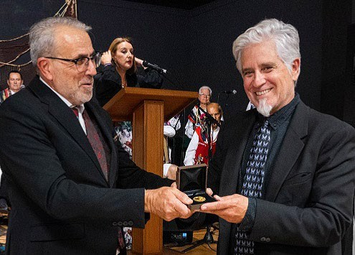

La Parranda Marinera de Los Buches entregó el 12 de diciembre sus premios denominados “Buches de Oro”, unos reconocimientos que premian el esfuerzo de quienes mantienen viva la tradición cultural de Arrecife y Lanzarote. La entrega se llevó a cabo en la sede de la asociación. Los galardones, diseñados por Evelina Martín, distinguieron al empresario Nicolás Martín Placeres y, a título póstumo, a César Manrique, que fue colaborador de la asociación. El premio lo

recogió Alfredo Díaz, que recordó un mural desaparecido de la Casa de la Cultura Agustín de la Hoz, donde Manrique dejó una huella en forma de carrera de Los Buches como un símbolo de la identidad insular.

DEPARTAMENTO DE CONSERVACIÓN Y ARTES PLÁSTICAS

Este Departamento se ocupa de los contenidos museísticos propios de la obra de César Manrique, así como del programa de exposiciones temporales Arte-Espacio Público, Arte-Naturaleza, Revisiones Históricas, y del programa Residencia-taller. Artistas en residencia. En 2024 se ha seguido trabajando en los cometidos habituales asignados al área.

Nueva propuesta museística en las salas del museo de la FCM
En el año 2024 se comenzó el montaje de la primera etapa de la nueva propuesta museística para las salas de Taro de Tahíche. En la planta alta de la casa de César Manrique, la antigua sala de obra gráfica está ahora ocupada por una gran pantalla que proyecta el audiovisual “A

propósito de César Manrique” Testimonios 1” y cuatro fotografías del artista en diferentes lugares de Lanzarote.
En el salón principal y en la sala dedicada anteriormente al arte canario se ubica la pintura de Manrique entre 1944 y 1958. Las pinturas originales del artista que se muestran en este espacio son paisajes volcánicos de Lanzarote y de su producción pictórica caracterizada por la incorporación de un lenguaje moderno y abstracto.
Se ha abierto al público un nuevo espacio, el de la antigua habitación de invitados, donde se aprecia —con una gran pantalla que proyecta el audiovisual “El arte de vivir”, además de cuatro láminas originales de álbumes-collage del artista, una reproducción fotográfica de gran formato y varios reportajes en revistas— su forma de habitar la vivienda de Taro de Tahíche: colorista, alegre, hedonista… que se convierte en una especie de plató en el que se escenifica la vida como fiesta, la frivolidad culta, el humor, la idea de felicidad como experiencia compartida… La atracción que ejerce la casa interactúa con el icono del personaje Manrique.
En la planta baja, en la Galería, se ha distribuido la pintura informalista y collages realizados por el artista entre 1959 y 1992.

Adquisiciones de obras para las colecciones de la FCM

La FCM adquirió las siguientes piezas para su colección:

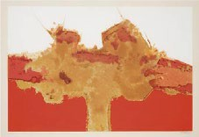
FCM/24/777
César MANRIQUE Sin título, 1976
Serigrafía/papel [con sello seco] (33/300) 50 x 70 cm

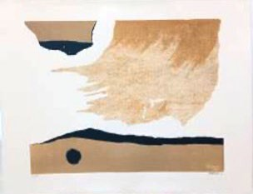
FCM/24/778
César MANRIQUE Bu acromo, 1974
Serigrafía/papel (35/99) 50 x 65 cm

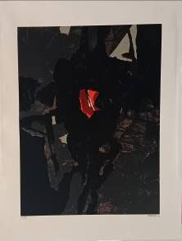
FCM/24/779
César MANRIQUE Bu negro, 1974
Serigrafía/papel (35/99) 65 x 50 cm

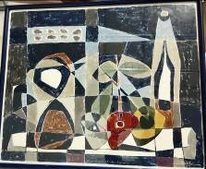
FCM/24/780
César MANRIQUE Sin título, 1954 Monotipo/papel
44 x 54 cm

Préstamos

Para la exposición “Creación plástica en los Millares Sall”, comisariada por Celestino Celso Hernández, que tuvo lugar en el Espacio Cultural CajaCanarias de Santa Cruz de Tenerife entre el 26 de enero y el 20 de julio de 2024, se cedió en préstamo la siguiente obra:

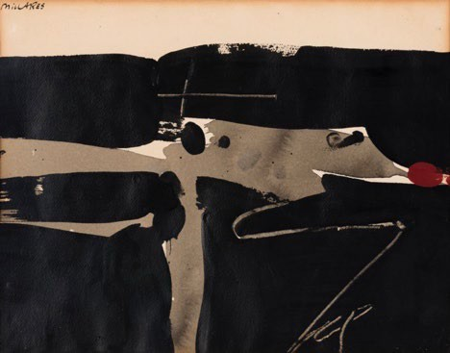
FCM/92/283-DF-283
Manuel MILLARES
Humboldt navegando el Orinoco, 1968 Técnica mixta/papel
26 x 33 cm

Restauración

Claudio Carbonell Soriano, restaurador de pintura, interviene en las siguientes obras de la Colección Fundación César Manrique:

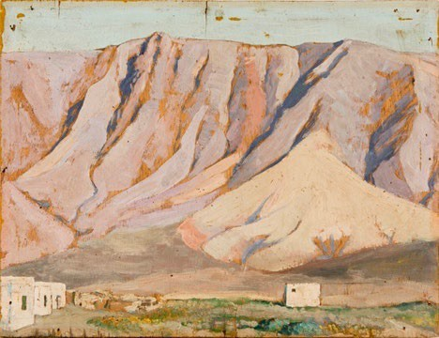
FCM/92/002-DF-002
César MANRIQUE Paisaje, 1944 Óleo/tabla
26,5 x 35 cm

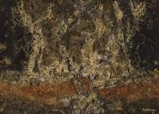
FCM/23/775
César MANRIQUE Pintura n.º 70, 1961
T. mixta/lienzo 46 x 55 cm

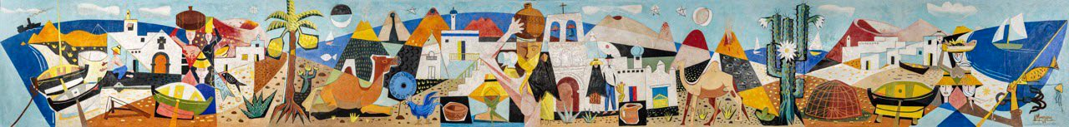

FCM/94/376-DF-376
César MANRIQUE Lanzarote, 1953
Acrílico/mortero de cal y arena 110 x 950 cm

Además, en las dependencias de Talleres CICAR se procede a la restauración de pintura del coche Seat Ibiza, diseñado por César Manrique en 1987, instalado en el exterior de la Casa-Museo César Manrique de Haría (CMCMH): DOC-FCM-101

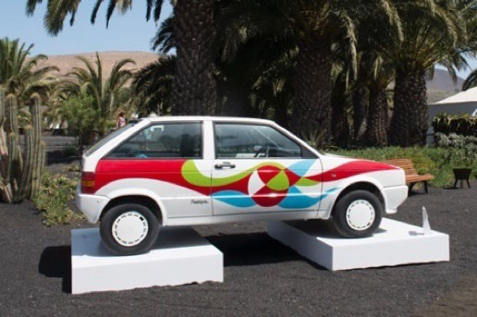
Modelo Seat Ibiza (1987)

César Manrique recibió el encargo de pintar un coche del modelo Seat Ibiza mostrado en el Salón Internacional del Automóvil de Barcelona en 1987. Varias unidades fueron regaladas a diversas personalidades. El coche que se muestra es el que perteneció a César Manrique. Matrícula: GC-9176-AF.

Cristales de museo y marcos nuevos

Con motivo del inicio del montaje de la nueva propuesta museística en las dependencias de la sede de la FCM, se procedió a la adquisición de cristales especiales de museo para varias pinturas de César Manrique.
Asimismo, se procedió a enmarcar varias de las pinturas del artista para su montaje en la nueva propuesta museística.

Solicitudes externas de información

Durante el año 2024, el departamento ha atendido 87 solicitudes de información o colaboración con la institución.

Exposiciones

“César Manrique. Lanzarote. Arquitectura [in]édita”

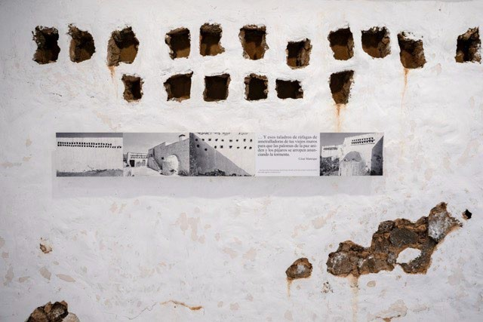
El 21 de noviembre se inauguró en Taro de Tahíche la exposición conmemorativa titulada “César Manrique. Lanzarote. Arquitectura [in]édita”, organizada y producida por la FCM, con motivo de la conmemoración de los 50 años de la primera edición del libro homónimo.
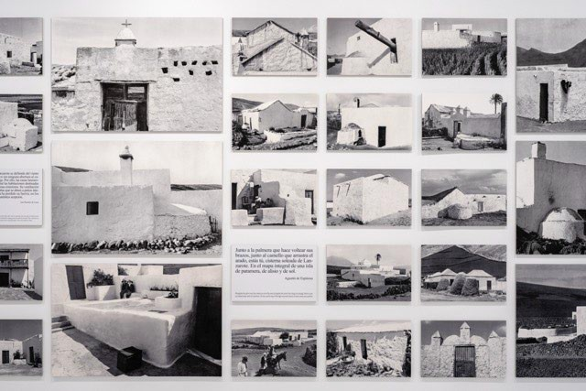
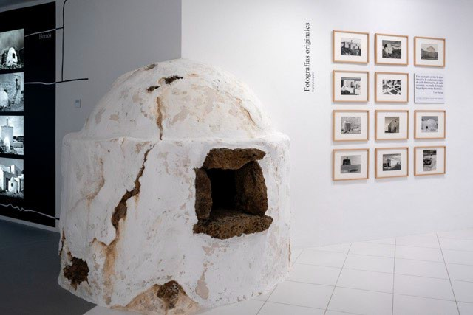
La muestra, de carácter documental, está comisariada y diseñada por el director de la FCM, Fernando Gómez Aguilera, y producida y organizada por la Institución. Se exhiben 111 reproducciones fotográficas de la publicación, tres recreaciones de elementos arquitectónicos simbólicos de la isla (palomar, horno y la pared de una casa antigua), siete dibujos originales de César Manrique, ocho fotografías inéditas y once originales de arquitectura tradicional (procedentes del archivo personal del artista), diecinueve fragmentos de textos del libro que acompañan a las imágenes, cartas o artículos de periódicos y objetos vinculados a la realización del libro, entre
otros contenidos.
De forma paralela, la FCM puso en marcha otras iniciativas asociadas, como el desarrollo de una campaña pedagógica para difundir el mensaje central de la publicación entre los escolares de la isla, la organización de una mesa redonda sobre arquitectura vernácula o ediciones conmemorativas.

DEPARTAMENTO DE PROGRAMAS CULTURALES

Durante el año 2024, el Departamento continuó organizando actividades culturales, como seis conferencias, un taller y la presentación de un libro de edición propia. La mayoría de las actividades fueron emitidas por streaming a través de la web y del canal de Youtube de la FCM.

Conferencia inaugural del escritor Sergio Ramírez
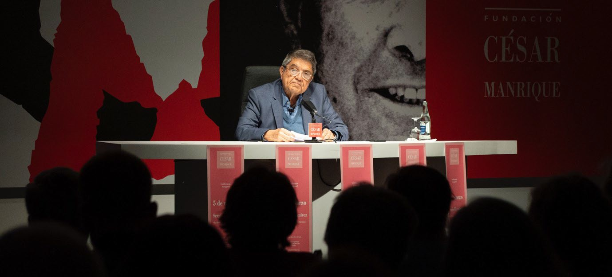

La Fundación César Manrique inauguró su programación cultural de 2024 el martes 5 de marzo con una conferencia impartida por el escritor Sergio Ramírez, Premio Cervantes 2017. Bajo el título “La literatura y sus fantasmas”, el ponente habló sobre la distancia y la fusión entre la realidad y la imaginación en la escritura literaria.
El acto, enmarcado dentro del espacio de encuentro entre creadores y público titulado “El autor y su obra” tuvo lugar en la sala José Saramago, renovada después de mantener durante cinco años la exposición “César Manrique, palabra y compromiso: Al poder se le incomoda”.
El escritor nicaragüense tuvo unas primeras palabras de recuerdo para José Saramago, a quien visitó en la Isla en 1998. Después hizo un largo recorrido desde Heródoto, considerado el primero de los historiadores, cuando era imposible diferenciar el relato de los hechos verídicos del nacido de la imaginación, hasta la actualidad. Las cosas no han cambiado demasiado: “Después de tantos siglos, no podemos afirmar que los hechos hayan ganado una claridad como para ubicarse en el terreno de la verdad objetiva”, afirmó Ramírez. No podemos despojarlos de ese velo subjetivo, ese sesgo político, ideológico o religioso.
Terminó hablando de las diferencias y semejanzas entre la novela y la crónica, la delgada línea entre literatura, historia y ficción, una mezcla de géneros que nace con Cervantes, y acabó explicando la situación en Nicaragua, donde sus libros están prohibidos, pero como afortunadamente escribe en español, es imposible hacerle “desaparecer como escritor”.

Conferencia de Aurora Fernández Polanco: “La naturaleza como no-paisaje”

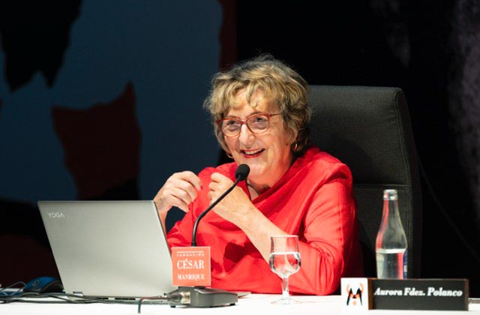
El 11 de abril, la catedrática de Historia del Arte, Aurora Fernández Polanco pronunció en la sala José Saramago la conferencia titulada “La naturaleza como no-paisaje: acciones, estudios y labores desde el arte contemporáneo”, dentro del espacio de reflexión “Miradas divergentes”.
Recorrió el camino de la separación entre la cultura y la naturaleza desde el siglo XVIII, un camino convertido en
comedia del arte en tres actos: el primero, para contar el nacimiento de esa distancia, el segundo con las escenas que se apropian del territorio como lugar y el tercer acto, “aterrizados ya en la tierra”, en el que expuso las prácticas actuales desde la conciencia de la colaboración necesaria entre todas las disciplinas. Los tres actos se funden en una sola preocupación: conocer y amar la pequeña parte del mundo que pisamos. Fernández Polanco terminó su intervención señalando que tanto los academicistas como aquellos que representan el saber popular, “están en el mismo saco” y estarían de acuerdo tanto en el “Manifiesto por la sostenibilidad de Lanzarote” de la Fundación César Manrique como en el hecho de que “crecer indefinidamente ya es retroceder indefinidamente”.

Conferencia de Remedios Zafra:“Razones para una escritura rebelde”

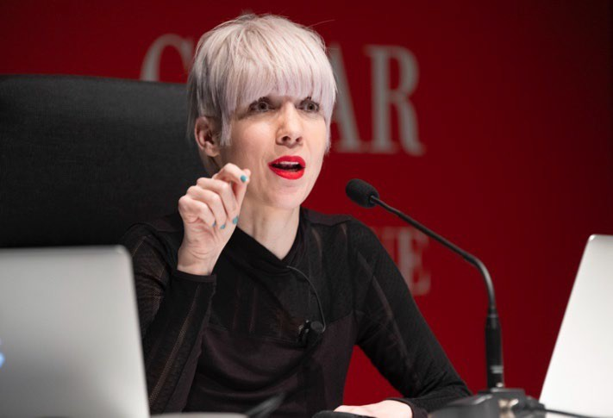
El 9 de mayo, la ensayista e investigadora Remedios Zafra impartió en la sala José Saramago la conferencia titulada “Razones para una escritura rebelde”, dentro del espacio de reflexión “Fronteras y direcciones del progreso” de la FCM.
En su último libro “El informe. Trabajo intelectual y tristeza burocrática”, reflexiona sobre el tiempo, el trabajo creativo o la deshumanización tecnológica,
así como sobre la transformación de los trabajos creativos o intelectuales. Dijo que la tecnología no ha conseguido el objetivo de “darnos más tiempo para nosotros”. Recordó a César Manrique por la importancia que tiene “enseñar a ver”.
Aseguró que hay al menos tres razones para esa escritura rebelde. La primera es que la cultura está en lo que es difícil de narrar, la segunda, que la transformación tecnológica está motivada por fuerzas monetarias y la tercera es la crisis ecosocial planetaria. Zafra expuso el vínculo necesario entre cultura y comunidad frente a esta crisis: la cultura como costura comunitaria.

Taller de “Creación de imágenes y vídeos con inteligencia artificial”
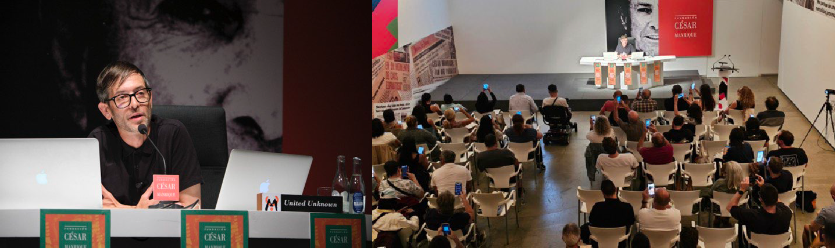
El colectivo United Unknown utiliza el activismo visual y la sátira política como herramienta crítica. El 23 de mayo, Sebastián Puiggrós, uno de sus integrantes, impartió el taller titulado “Creación de imágenes y vídeos con inteligencia artificial”, que tuvo una gran participación.
En la primera parte del taller, Puiggrós explicó la trayectoria del colectivo, desde sus colaboraciones con la revista Mongolia hasta los programas de televisión y spots para campañas publicitarias de Amnistía Internacional, Greenpeace o la Fundació Arrels. Despues pasó a explicar de forma resumida cómo funciona el proceso de generación de deepfakes. En la segunda parte del taller explicó los detalles, los pros y los contras, de los tres principales generadores de imágenes: Dall-e, de Open AI; Midjourney y Stable Diffusion, así como varios conceptos básicos en la generación de imágenes, que son comunes a todos los programas. Finalmente, en la tercera parte del taller, habló sobre ética y valores y afirmó que es difícil predecir el futuro de la inteligencia artificial porque los avances son muy rápidos.

Conferencia de Miriam García: “El deseo de la orilla o la reinvención de la costa”

El jueves 6 de junio, en la sala José Saramago, Miriam García impartió la conferencia titulada “El deseo de la orilla o la reinvención de la costa”. Esta arquitecta y paisajista quiso animar a imaginar “escenarios más resilientes ante el cambio climático”. Durante su intervención hizo
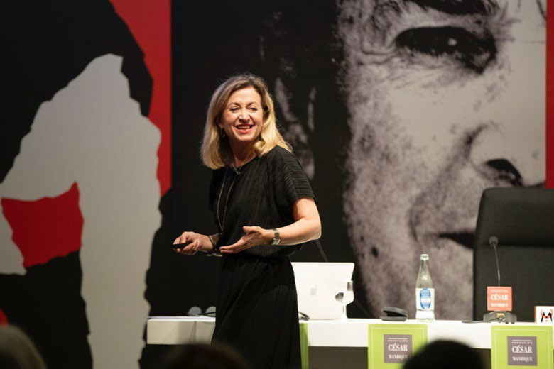
un recorrido por la historia de las costas, que “son el resultado de una invención” que comienza a mediados del siglo XVIII, y su gran transformación hasta hoy. Dijo que la Ley de Costas de 1988 supuso un pequeño esfuerzo por frenar los cambios pero se dibujó con la idea de que todas las costas son iguales. “La costa se pensó como una línea y no como un sistema”, señaló García.

Desde el deseo de la orilla se llegó a la reinvención de la costa, a un momento en el que hay que poner la atención en entender el paisaje como una infraestructura de vida y como un espacio público en el que la gente se comunique. La arquitecta mostró tres de sus últimos trabajos y finalizó señalando que se debería trabajar en medidas basadas en la naturaleza y en entender sus procesos. “En lugar de protegernos y rediseñar la orilla hay que reinventarla”, aseguró.

Presentación del libro Antonio Álvarez. La mano izquierda de Pepín Ramírez, de Isabel Lusarreta
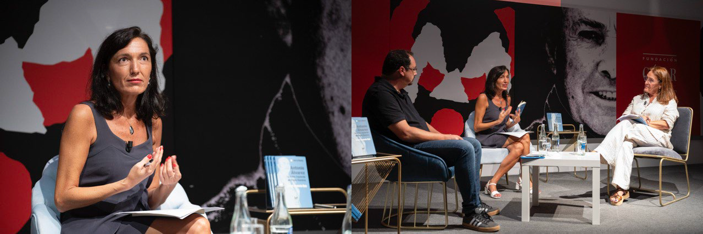
La periodista Isabel Lusarreta ha escrito el octavo número de la colección Islas de Memoria. Presentó el libro, titulado “Antonio Álvarez. La mano izquierda de Pepín Ramírez”, el día 26 de septiembre, junto a los periodistas Soraya Morales y Saúl García, en la sala José Saramago.
La autora comenzó narrando la vida “de novela trágica” de Álvarez, que fue vicepresidente del Cabildo durante trece años, pero que llegó por obligación a Lanzarote para poder seguir con su oficio de telegrafista, represaliado por el régimen de Franco porque había pertenecido a la CNT y a Izquierda Republicana.
Lusarreta narró el proceso de escritura del libro y los hitos más relevantes de la carrera política y de la vida de Álvarez, que fue para Ramírez un apoyo fundamental en sus deliberaciones y en sus decisiones y estuvo al frente de áreas como Hacienda o Turismo, que fueron “el motor de todo”.
El final de su intervención se centró en la necesidad de reconocer su papel institucionalmente. “Es un personaje entrañable y ha sido muy injusto este olvido”. “Espero que este libro sirva para sacar a Antonio Álvarez de esa zona de sombra y ocupe el lugar que le corresponde en la historia de esta isla”, señaló.

Conferencia de Blanca de la Torre: “Futuros habitables, relatos curatoriales y transiciones socioecológicas”
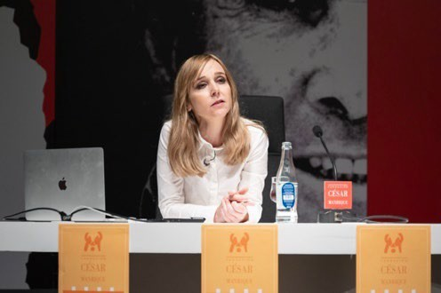
La sala José Saramago acogió el 10 de octubre la conferencia “Futuros habitables, relatos curatoriales y transiciones socioecológicas”, impartida por la historiadora del arte y comisaria Blanca de la Torre, que trasladó al público cómo es la práctica curatorial y cómo ella crea la estructura de sus proyectos con el objetivo de aunar teoría y práctica.
Señaló que, en los últimos años existe un exceso de imaginarios distópicos, apocalípticos, que generan “un efecto paralizante” y considera que el sector cultural, ante el pesimismo climático, tiene la responsabilidad de estimular la acción colectiva y construir relatos empoderadores con otros imaginarios para “esos otros mundos que queremos habitar”. Expuso, a través de sus proyectos más recientes, algunas de sus metodologías.

Conferencia de Anatxu Zabalbeascoa: “Reconquista y renaturalización del espacio público”
El jueves 7 de noviembre, la periodista de El País y arquitecta Anatxu Zabalbeascoa, impartió la conferencia titulada “Reconquista y renaturalización del espacio público”. El acto tuvo lugar en la sala José Saramago, y como el resto de actividades de este año 2024 que se llevan a cabo en esa sala, se transmitió en directo a través de la web y el canal de Youtube de la FCM.
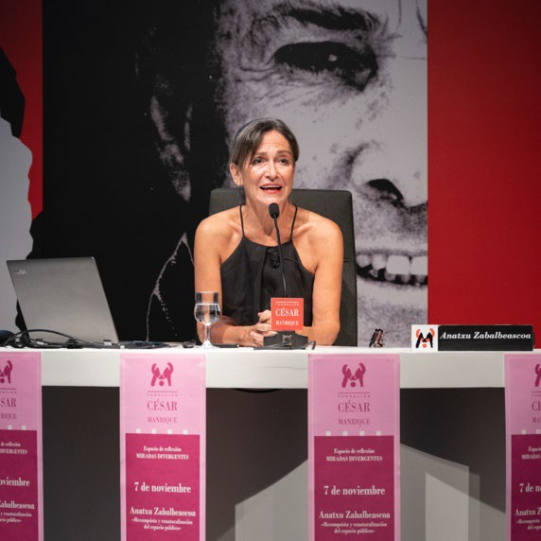
Zabalbeascoa expuso una visión periodística sobre “cómo hemos pasado de construir ciudades a destruirlas”. Señaló que tras ese cambio destructivo se esconden varios motivos y el fundamental es el económico, la mercantilización
del espacio público, pero también la relación con la naturaleza y el y el uso del automóvil.
En la segunda parte de su intervención puso ejemplos de intervenciones más humanas en las ciudades, y después habló de la gentrificación, la “comodificación” o la desconexión urbanística-especulativa. Finalizó destacando seis aspectos que pueden mejorar una ciudad: asegurar la movilidad y la diversidad, legislar y actuar contra la comodificación, restaurar, controlar el turismo y reparar la relación con la naturaleza.

Participación en la II edición de la Feria del Libro de Lanzarote

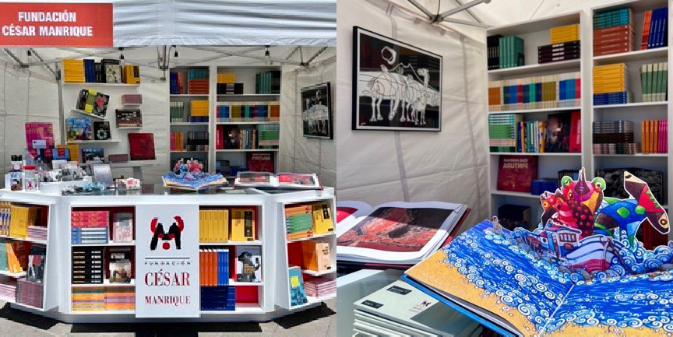
Con más de 60 títulos de edición propia y otras publicaciones, la Fundación César Manrique participó —entre el 2 y el 5 de mayo— en la II edición de “La Fiera del Libro” de Lanzarote, que tuvo lugar en la Plaza de la Constitución de la Villa de Teguise.

Coproducción del programa de televisión “Saber de César”

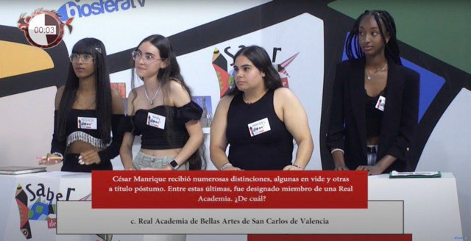
Producido por la FCM y Biosfera TV el concurso aborda el universo Manrique con el objetivo de difundir entre los escolares el pensamiento, la obra y la figura del artista. En 2024 se celebró la segunda temporada de este programa en el que
participaron veinte equipos de 3º de ESO de once centros de enseñanza secundaria de Lanzarote. El CEO Argana (B) se impuso al equipo del IES Tinajo en la gran final —que consistió en la realización de un corto documental sobre César Manrique y la resolución de un problema de lógica matemática—.

DEPARTAMENTO DE TERRITORIO Y MEDIO AMBIENTE

Durante 2024 la FCM ha continuado con su apoyo a un modelo de Isla que permita compatibilizar el bienestar de la población con la conservación del patrimonio natural y cultural de Lanzarote. La FCM apuesta por un desarrollo integrado de las infraestructuras y del turismo, y por un equilibrio ambiental, territorial y social.

Taller de Rosa María Regueiro: “El desarrollo eólico en el contexto de crisis ecosocial”
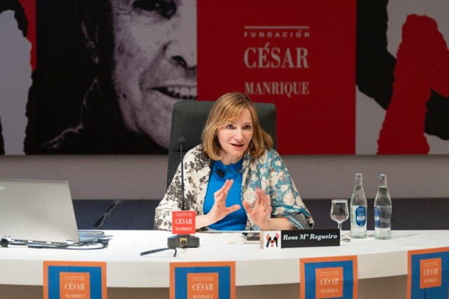
El 20 de junio, Rosa María Regueiro, experta en economía ecológica y profesora de Economía Aplicada de la Universidad de Santiago de Compostela, impartió en la sala José Saramago el taller titulado “El desarrollo eólico en el contexto de crisis ecosocial”.
Señaló que, a diferencia de las crisis anteriores que estaban basadas solo en la oferta y la demanda, esta crisis es
multifactorial. Indicó la importancia de conocer las relaciones de poder derivadas de la propiedad de la energía ya que están detrás de las decisiones políticas y geoestratégicas, y advirtió de que las energías renovables no son sustitutivas del modelo hegemónico fósil ay que están diseñadas para que sean complementarias. Tienen la ventaja de que no producen emisiones pero su construcción, mantenimiento y desmantelamiento no es inocuo.“El sistema fósil sigue siendo hegemónico y queda mucho camino para que deje de serlo”, apuntó.

Habló de los diferentes modelos de implantación de la energía eólica en varios países, como China, Dinamarca o España, al que calificó como un “no modelo” porque no hay una norma eólica integral, sino una sucesión de normas con alcance parcial. Finalmente dibujó la situación en Canarias, un “modelo muy productivista que alienta la participación del sector empresarial y deja de lado a las comunidades y los pequeños propietarios, provocando inseguridad jurídica”. Como consideración final, Regueiro aseguró que “el triálogo energía-biosfera-materiales es imprescindible” y no se puede aplazar hasta el año 2050. “Cambiar el modelo de producción y de consumo es inaplazable”.

Conferencia de Óscar Carpintero: “Límites, transición energética y escenarios postcrecimiento”

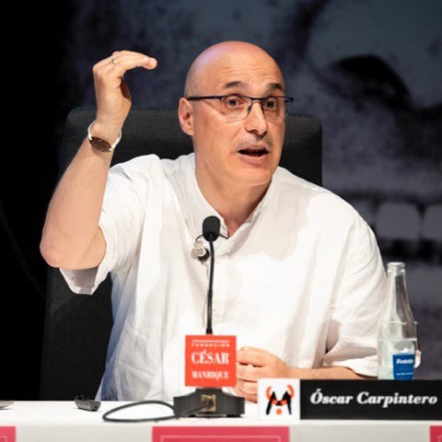
Óscar Carpintero, profesor de Economía de la Universidad de Valladolid, habló el 27 de junio en la sala José Saramago, sobre “Límites, transición energética y escenarios postcrecimiento”, dentro del Foro de reflexión “Fronteras y direcciones del progreso”.
Expuso que el cambio climático, en el fondo, no es más que una manifestación de los límites y que estamos dentro de una crisis energética, pero también en una crisis de los límites, tanto por el lado de los residuos como por el lado de los recursos, con la novedad de que

en esta transición la disponibilidad de energía va a ser menor que en el pasado. Carpintero destacó que es esencial hablar de economía cuando nos referimos al cambio climático, criticó la escasa utilidad de las cumbres internacionales sobre el clima y señaló que cuando hablamos de cambio climático estamos abordando un debate sobre la igualdad.
La segunda parte de su conferencia se centró en los escenarios posibles de la transición, con dos tipos de soluciones: las convencionales, basadas en la lógica de la expansión, o las basadas en el decrecimiento o el post crecimiento, que no son sencillas pero “al menos miran el problema a la cara”.

Informe “Territorio, movilidad y carreteras. Una nueva perspectiva para Lanzarote”, de Alfonso Sanz

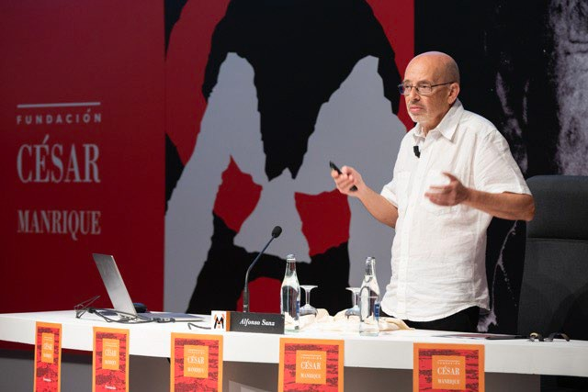
Alfonso Sanz, técnico urbanista, presentó el 3 de octubre, en la sala José Saramago el informe “Territorio, movilidad y carreteras. Una nueva perspectiva para Lanzarote”, elaborado por encargo de la FCM. Dijo que la oleada de obras previstas en las carreteras de Lanzarote choca de frente con los compromisos ambientales y
climáticos y con la identidad del paisaje insular, además de que se estandarizan las infraestructuras y se deja de lado la visión pionera de César Manrique y Pepín Ramírez, de la relación territorio-carretera, que ha sido la marca diferencial de la isla.

Sanz analizó el marco regulatorio que afecta a la movilidad, aportó datos sobre el modelo actual que revelan que Lanzarote es un espacio donde el índice de vehículos por cada mil habitantes es muy superior al de territorios con una renta mucho mayor y donde el desplazamiento en vehículo privado es superior a la media española. Este experto propone en su informe contextualizar el viario en relación con el lugar y tener una nueva perspectiva para las carreteras de la isla. Pidió pensar primero el territorio, repensar el modelo de movilidad, planificar las carreteras en consonancia con el territorio y la movilidad, y frenar los nuevos desarrollos de carreteras que promueven el viejo modelo de movilidad.

Por su parte, el director de la FCM, Fernando Gómez Aguilera, tras la intervención del ponente, expuso que el propósito de la Fundación ha sido ensanchar el debate de las carreteras en un contexto amplio: el de la necesidad de repensar la movilidad insular. Recordó que, en 1998, la FCM ya planteó un documento que analizaba una por una las carreteras previstas, elaborado

por Antonio Estevan, donde ya manifestó su oposición general al desdoblamiento de las vías, y que en los últimos veinticinco años, la Fundación ha elaborado diversos informes de movilidad y presentado alegaciones en períodos de información pública a proyectos de infraestructuras viarias en Lanzarote, en numerosas ocasiones. “Esto es una batalla cultural, de mentalidades y debemos actuar sobre la mentalidad colectiva”, señaló Gómez Aguilera.

Ciclo de cine ecológico FICMEC dedicado a la masificación turística
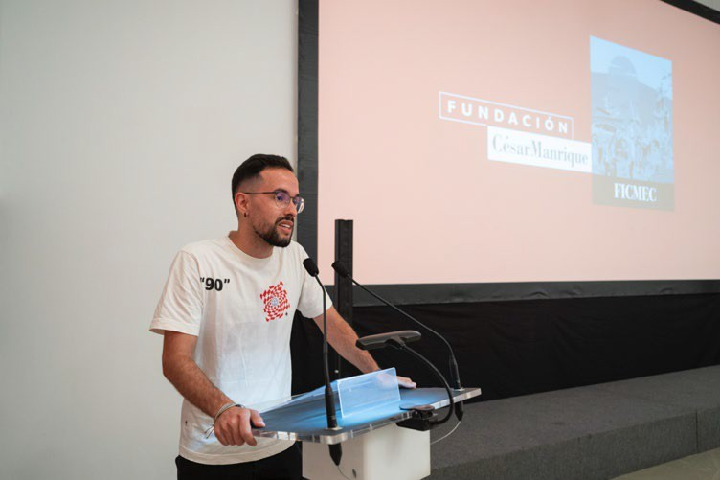
Santiago Lecuona, representante del Festival Internacional de Cine de Medio Ambiente de Canarias (FICMEC) presentó la primera sesión abierta al público en la sala José Saramago el día 16 de octubre, en la que se proyectaron cuatro cortometrajes. Este año el festival se centra en la masificación turística bajo el lema “El mayor desatino” y se alargó durante tres jornadas, hasta el 18 de octubre, en
sesiones matutinas, para escolares, y vespertinas para el público general. La Fundación César Manrique colabora desde 2014 con este festival medioambiental que ayudó a impulsar en sus orígenes César Manrique.

Consejo de la Reserva de la Biosfera
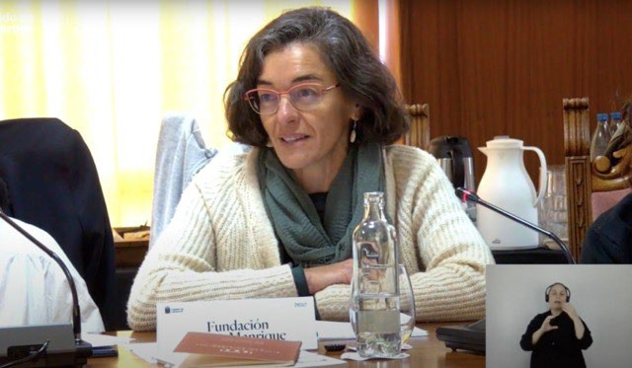
La FCM forma parte de Consejo de la Reserva de la Biosfera. En 2024 se convocaron dos sesiones. La primera se celebró el 29 de febrero y en dicha sesión se trataron asuntos como el establecimiento de una nueva sede de la Reserva de la Biosfera, un acuerdo para conformar un Pacto por el paisaje y se informó sobre las líneas principales de la
encuesta realizada por el Centro de Datos sobre la percepción ciudadana sobre la Reserva de Biosfera, al cumplirse su 30 aniversario, entre otros temas.
La segunda fue una sesión monográfica para tratar sobre el informe elaborado por Alfonso Sanz “Territorio, movilidad y carreteras. Una nueva perspectiva para Lanzarote”. La sesión se celebró el 2 de diciembre y los miembros de la Junta rectora del Consejo que intervinieron se manifestaron, en líneas generales, a favor de no consumir nuevo territorio destinado a carreteras.

Alegaciones

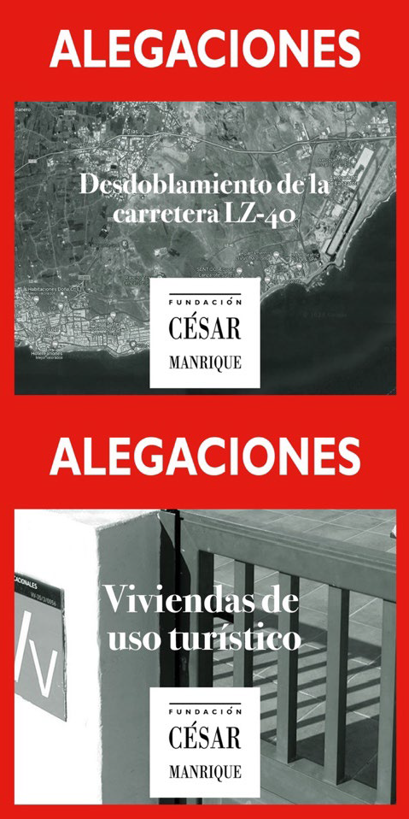
Durante el año 2024, la FCM presentó diversas alegaciones a proyectos o anteproyectos en los periodos de información pública ante diferentes administraciones.
En enero de 2024 presentó alegaciones al “Proyecto de trazado de la carretera Yaiza-Arrecife. Duplicación LZ-40. Aeropuerto-Puerto del Carmen. Isla de Lanzarote”, promovido por la Consejería de Obras Públicas, Vivienda y Movilidad del Gobierno de Canarias.
El 8 de mayo presentó alegaciones al “Anteproyecto de Ley de Ordenación Sostenible del Uso Turístico de Viviendas”, formuladas sobre la base de aportaciones, informes y reflexiones compartidas con diversos profesores e investigadores, como José Manuel Naredo, Alejandro de Armas, Onofre Rullán, David Ramos, Iván Díaz Parra y Agustín Cocola-Gant. A juicio de la FCM, este Anteproyecto de Ley promovido por el Gobierno de Canarias debería replantearse en un contexto general de limitación de la planta alojativa turística de Canarias y de políticas activas que favorezcan y prioricen el acceso digno a la vivienda por parte de los ciudadanos.

SERVICIO DE PUBLICACIONES

Teniendo en cuenta su situación periférica, la FCM ha dispuesto la creación de una estrategia de comunicación que dé a conocer sus actividades en puntos geográficamente distantes y establezca un sistema de contactos que impulse el conocimiento y la extensión del proyecto fundacional, así como el diálogo con otras plataformas culturales afines. En este sentido, la labor editorial del Servicio de Publicaciones adquiere especial relevancia.

LÍNEAS EDITORIALES

En consonancia con los objetivos plásticos, medioambientales y culturales de la FCM, el Servicio de Publicaciones ha trazado una política editorial ligada fundamentalmente a las actividades generadas por la propia institución. Esto no impide, sin embargo, que incluya o colabore en la realización de otras procedentes de fuentes ajenas, ya sea por su interés

colectivo o por su sintonía con los propósitos fundacionales. En la actualidad están abiertas diez colecciones:

- Colección Péñola Blanca • Colección Economía versus Naturaleza
- Colección Torcusa • Colección Materiales Educativos
- Colección Cuadernas • Colección Ensayo
- Colección Manrique • Colección Catálogos
- Colección Lugares • Colección Islas de Memoria

NUEVAS PUBLICACIONES ENSAYO

César Manrique: La invención estética de Lanzarote y su embellecimiento como obra de arte total, de Simón Marchán Fiz

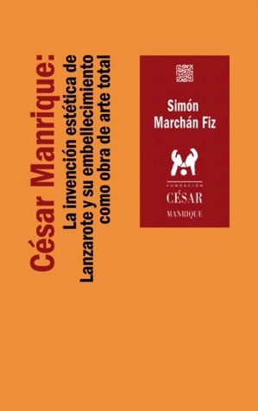
El texto de Simón Marchán aborda una presentación de la obra ambiental de César Manrique, más allá de su labor como pintor o escultor, con el objetivo de resaltar las ambiciones del artista para consumar una obra de arte total en su isla. Lanzarote.

Marchán Fiz invita a contemplar los rasgos distintivos y singulares del artista lanzaroteño así como los objetivos artísticos a lo largo de su producción, con la vista puesta en comprimirlos en torno a una aspiración que fue siempre su divisa: el embellecimiento de Lanzarote como una “creación total”, como una obra de arte total.

CATÁLOGO

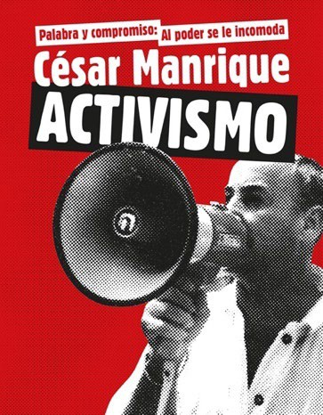
Palabra y compromiso: Al poder se le incomoda. César Manrique. Activismo, de varios autores

Se trata del catálogo de la exposición homónima organizada en 2019 por la Fundación César Manrique con motivo de la conmemoración del centenario del nacimiento de su fundador. No obstante, esta publicación desborda ampliamente los contenidos de la exposición, profundizando en la vertiente activista de César Manrique desde sus orígenes. Para ello se apoya en trece textos críticos de diversos autores y una gran cantidad de material gráfico.

ISLAS DE MEMORIA

Antonio Álvarez. La mano izquierda de Pepín Ramírez, de Isabel Lusarreta

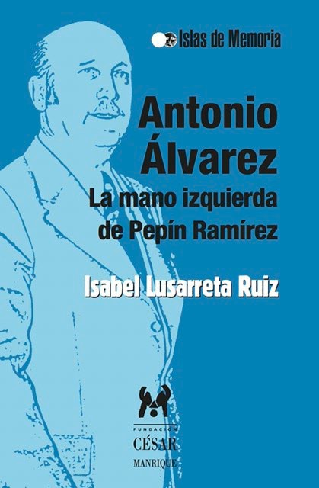
Isabel Lusarreta escribe el octavo volumen de la colección Islas de Memoria, en este caso, dedicado a Antonio Álvarez, vicepresidente del Cabildo de Lanzarote. Fue uno de los personajes clave en la transformación histórica que afrontó la isla de Lanzarote en los años 60 y principios de los 70. Formó parte del equipo de los «cinco magníficos» liderado por el artista César Manrique y el entonces presidente del Cabildo, José Ramírez Cerdá, siendo una de las personas de máxima confianza para ambos.

LIBROS REEDITADOS

Jameos del Agua, de Javier Maderuelo

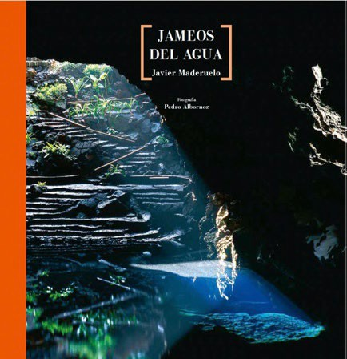
En junio de 2024, la FCM reeditó Jameos del Agua de Javier Maderuelo con el patrocinio del Gobierno de Canarias, en tres idiomas: español, inglés y alemán.
El libro explica cómo surgió el fenómeno telúrico de los Jameos en los lejanos tiempos geológicos, cuáles eran los caminos que tomó el arte en los años sesenta —momento en el que la cueva se transformó en obra de arte—, quién fue el artista que la concibió y cuáles eran sus
presupuestos estéticos y su relación con Lanzarote, y cómo se llevó a cabo esa transformación hasta hacer de la cueva de los Jameos del Agua un acontecimiento en el mundo del arte.

Lanzarote. Arquitectura inédita, de César Manrique

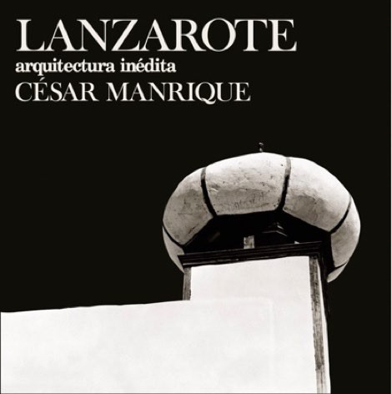
Lanzarote. Arquitectura inédita es una reimpresión de la primera edición —publicada en 1974 por César Manrique—con motivo de la celebración de su cincuentenario. Se subraya su carácter conmemorativo con la incorporación de una caja especial y una faja con un dibujo del artista. Lanzarote. Arquitectura inédita representa una de las aportaciones más relevantes de Manrique ya que supuso un hito extraordinario en el proceso de conformación de los
nuevos paisajes de Lanzarote surgidos en el contexto de la industria turística.

MEMORIA 2024

El Servicio de Publicaciones también se encargó de editar la Memoria 2024, que recoge las actividades desarrolladas por la FCM durante ese año.

DEPARTAMENTO PEDAGÓGICO

Constituido como puente entre las actividades museísticas y medioambientales de la Fundación César Manrique, el museo, sus visitantes y la comunidad escolar, el Departamento Pedagógico de la FCM, tiene entre sus objetivos los de interesar a los escolares en el arte contemporáneo y la especificidad de sus materiales y lenguajes, así como profundizar en la sensibilidad ante los conceptos plásticos. Pretende, igualmente, promover nuevas conductas sociales hacia el entorno y animar al respeto estético en las intervenciones ambientales, a través de sus programas didácticos. Finalmente, facilita la labor del profesorado proporcionándole materiales didácticos y propiciando el encuentro, la reflexión y el análisis. Habitualmente desarrolla los programas didácticos “César Manrique en la Fundación” y “César Manrique. Obra Pública” en los que ya han participado casi 70.000 alumnos. La FCM sigue recibiendo a diversos centros escolares de todas las etapas tanto para visitar las diferentes exposiciones como para participar en los talleres sobre la Fauna Atlántica. También ofrece a la comunidad educativa de las Islas el programa “César Manrique en el aula” o el Taller didáctico “Fauna Atlántica”, así como otros cursos, seminarios y programas y materiales didácticos.

En octubre de 2023 se envió a todos los directores y directoras de los centros educativos de Educación Infantil, Primaria y Secundaria de Canarias, la programación del departamento pedagógico a realizar durante el curso académico 2023-2024. Con posterioridad, se realizó una presentación telemática de los programas didácticos del departamento a los coordinadores/as del eje de patrimonio de los centros educativos de Canarias, en la que participaron varios centenares de docentes de todas las islas.

Comisión de servicios
En virtud del convenio de colaboración entre la Consejería de Educación, Universidades, Cultura y Deportes del Gobierno de Canarias y la Fundación César Manrique, desde el 1 de septiembre de 2022, Alfredo Díaz, está en comisión de servicios al frente del Departamento Pedagógico de la FCM.

Programas de visitas didácticas a Taro de Tahíche

Se trata de un programa de visitas guiadas de carácter didáctico, que tienen como principal objetivo facilitar el acercamiento de alumnos y profesores al pensamiento y la obra de César Manrique y sensibilizarlos con el arte contemporáneo, así como con las propuestas medioambientales tan presentes en la obra del artista.

Datos cuantitativos
Alumnado 2188
Profesorado 193
Centros educativos 97

Visitas especiales a Taro de Tahíche

- Visita del profesorado de intercambio con centros educativos del resto de Europa coordinados por el Centro del Profesorado de Lanzarote (CEP) el 29 de enero.
- Visita de un grupo de profesores del programa Erasmus procedentes de la República Checa el 2 de febrero.
- Visita didáctica de 38 alumnos y sus profesores procedentes de Alemania, del München Reaschule de Rosenheim el 8 de marzo.
- Visita de un colectivo de docentes procedentes de la Isla de Reunión el 30 de abril.
- Visita del alumnado del Programa de día del Área de bienestar social del Ayuntamiento de Tías el 17 de mayo.
- Acto de recepción de todo el alumnado y profesorado participantes en la segunda edición concurso escolar de televisión “Saber de César” el 4 de junio.
- Visita de un grupo de personas del municipio de Tías, con necesidades especiales el 2 de julio.
- Visita de un grupo de estudiantes de Arquitectura de la Universidad de Oslo, Noruega el 15 de octubre.
- Visita guiada dirigida al presidente del Gobierno regional de Madeira, Miguel Filipe Machado de Albuquerque el 6 de noviembre.

Programa “César Manrique. Obra pública en Lanzarote”

Especialmente diseñado para alumnado procedente del resto de las Islas, se trata de un programa de visitas didácticas a los principales ejemplos de arte público realizados por César Manrique en Lanzarote.
Profesores y alumnos trabajan en el aula los materiales didácticos que aporta la FCM, se interviene en el aula mediante una charla informativa y finalmente y viajan a Lanzarote para conocer in situ la obra de César Manrique.

Datos cuantitativos
Alumnado 399
Profesorado 37
Centros 17

Taller didáctico Fauna Atlántica

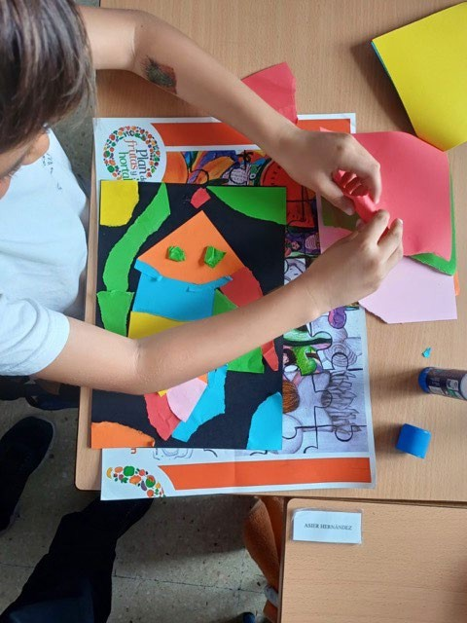
Destinado a alumnos de educación infantil, primaria, secundaria y bachillerato a los que, mediante la técnica del collage, se les motiva a que den rienda suelta a su creatividad tomando como referencia el trabajo que el artista César Manrique realizó en la década de los ochenta al que denominó Fauna Atlántica.
Durante este curso se ha trabajado con los siguientes centros: CEIP Capellanía El Yágabo (cuatro grupos de 3º de Primaria) y CEIP Adolfo Topham (cuatro grupos de 4º de Primaria).

Total participación:
Alumnado 167
Profesorado 8

Seminario en la Escuela Universitaria de Turismo de Lanzarote (EUTL)

Se impartió los días 2 y 9 de mayo en la Escuela Universitaria de Turismo de Lanzarote el seminario titulado “César Manrique y su papel en la transformación contemporánea de Lanzarote 1962-1992”.

Intervenciones en medios de comunicación

- Entrevista para la Radio Televisión Canaria sobre la visión que tenía César Manrique del crecimiento turístico el 19 de enero.
- Participación en una mesa de debate junto a Rafael Yanes, ex diputado del Común y el periodista Carlos Sosa, en el marco del Foro sobre el modelo turístico de Canarias, organizado por Canarias Ahora y la Fundación Diario de Avisos, donde se analizaron las conclusiones de las diferentes ponencias presentadas el 14 de junio.
- Entrevista con el periodista Rubén Castellano, de informativos de RTV Canaria, sobre la aportación de César Manrique en la inauguración del observatorio del Roque de los Muchachos, la escultura Al infinito y serie la Banderas del Cosmos el 11 de octubre.
- Entrevista con la periodista Serena Sartini de la agencia de noticias italianas Askanews sobre César Manrique y su legado artístico en Lanzarote el 12 de octubre.
- Grabación de un vídeo con motivo de la celebración del cincuenta aniversario de la ermita de Santa Bárbara en Máguez el 25 de noviembre. El trabajo fue presentado en un acto institucional el 4 de diciembre en el pueblo.
- Entrevista con el periodista Luis Herrero en su programa de radio “En casa de Herrero” de Es Radio, sobre el modelo de desarrollo turístico de Lanzarote el 3 de diciembre.

Concurso escolar “Saber de César”

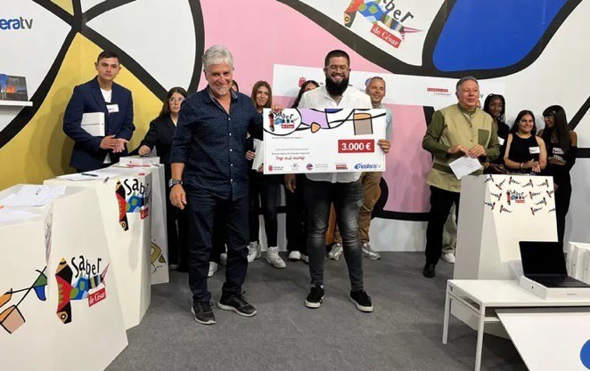
Las grabaciones se iniciaron el 1 de abril y se realizaron un total de 22 programas que se fueron emitiendo todos los lunes a las 20:00 horas en la televisión local Biosfera TV.
Participaron once centros de enseñanza secundaria de Lanzarote, algunos de ellos con dos equipos: IES Agustín Espinosa, IES Blas Cabrera, CEO Argana, IES Yaiza, IES

Costa Teguise, IES Las Maretas, Colegio Internacional, IES Tías, Colegio Santa María de los Volcanes y el IES Tinajo. En total participaron 100 alumnos y alumnas y 11 profesores formadores de los equipos participantes. El ganador del concurso fue el Equipo B del CEO Argana.

Seminario para personal de los CACT

Se trata de un seminario de formación sobre César Manrique y su trabajo en la creación de los Centros de Arte, Cultura y Turismo, destinado a los trabajadores que desempeñan su labor en dichos Centros. En 2024 se realizaron cuatro sesiones de dos horas de duración cada una en las que participaron más de un centenar de trabajadores.
De la evaluación realizada se concluye que un 95 por ciento del personal formado se encuentra dentro del rango de satisfacción, siendo un 74 por ciento completamente satisfecho con el curso recibido y tan solo un uno por ciento, nada satisfecho.

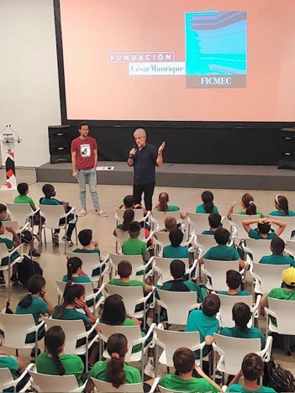
Festival Internacional de Cine Medioambiental de Canarias (FICMEC)
La Fundación César Manrique (FCM) y el Festival Internacional de Cine Medioambiental y Ecológico de Canarias (FICMEC) organizan en Lanzarote unas jornadas de proyecciones de cortos vinculadas a la ecología y a la naturaleza en los días 16, 17 y 18 de octubre.
Todas las proyecciones se realizaron en la sala José Saramago y en ellas participaron 487 alumnos y 20 docentes de Educación Primaria y Secundaria.

Programa didáctico de charlas en centros escolares

De manera puntual y generalmente coincidiendo con fechas conmemorativas en los centros escolares, como la Semana cultural, el Día del libro, Día de Canarias, etc., se llevan a cabo charlas divulgativas para acercar a profesores y alumnos el pensamiento y la obra de César Manrique.

- Charla informativa y reunión con los vicedirectores de los centros de Educación Secundaria de Lanzarote para explicar los contenidos del concurso escolar de televisión Saber de César el 23 de enero.
- Charla en la Escuela Oficial de Idiomas de complementada con la proyección de la película “Utopía Manrique” el 22 de febrero.
- Charla y taller en la asociación de salud mental de Lanzarote El Cribo el 28 de febrero.

- Serie de charlas didácticas en los CEIP Narciso Brito, María José Alonso, Santa Úrsula y César Manrique, todos de la isla de Tenerife el 4 y 5 de marzo.
- Presentación de materiales a los coordinadores de los equipos elegidos para participar en el concurso escolar “Saber de César” el 6 de marzo.
- Jornada sobre César Manrique en el IES Los Realejos de Tenerife. Charlas a los grupos de 3º de ESO el 21 de marzo.
- Con motivo de la celebración del natalicio de César Manrique, charlas por videoconferencia para alumnado de Primaria y Secundaria de todo el Archipiélago mediante el programa de la Viceconsejería de Educación Patrimonízate el 24 de abril.
- Intervención sobre la relación entre la arquitectura vernácula de Lanzarote y la interpretación moderna realizada por César Manrique en sus obras de intervención espacial, realizada para un colectivo de arquitectos de Oslo invitados en la Isla por el Colegio de arquitectos de Lanzarote, coordinados por Cristina Güemes el 15 de octubre.

Comunicaciones y ponencias

- Conferencia sobre César Manrique y el valor del patrimonio natural y cultural de la isla, en el marco de unas jornadas sobre el artista organizadas por la Sociedad de Cultura, Recreo y Deportes Torrelavega el 25 de abril.
- En la Fundación FUNDORO de La Orotava se presentó la ponencia titulada “César Manrique. El valor de la singularidad” el 18 de octubre.
- Presentación de una comunicación sobre el modelo de desarrollo turístico en el que creyó el artista César Manrique realizada en las Primeras Jornadas de CC.OO. celebradas en el Convento de Santo Domingo de Teguise, sobre el tema: “Pasado, presente y futuro de Lanzarote” el 25 de octubre.
- En el marco del IV Congreso de Museos de Canarias y el VI Encontro de Boas Práticas Museológicas. Azores, Madeira, Canarias y Cabo Verde que tuvo lugar los días 14 y 15 de noviembre en Fuerteventura, bajo el lema “Museos, Participación y Transformación Social”, se presentó una comunicación sobre el Taller didáctico Fauna Atlántica el 14 y 15 de noviembre.
- Intervención en las III Jornadas de Patrimonio de la Fundación Juan Brito de Lanzarote, con la ponencia “El valor de la singularidad paisajística de Lanzarote” el 28 de noviembre.

DEPARTAMENTO DE ARCHIVO Y BIBLIOTECA

La Biblioteca y Centro de Documentación de la Fundación César Manrique tiene la misión de recopilar y conservar toda la información relacionada con la vida y obra del artista. En base a este objetivo, en 1999 se inició la puesta en marcha de la Biblioteca Específica Manrique. Se pretende así garantizar la conservación y posibilitar la consulta de dicho material. La Biblioteca se ha especializado, además, en publicaciones sobre Arte-Naturaleza-Arte Público, Arte contemporáneo y Territorio y Medio Ambiente (especialmente de Canarias).

BIBLIOTECA DE ARTE CONTEMPORÁNEO
Esta sección recoge el material documental especializado en arte contemporáneo en sus distintas disciplinas: pintura, escultura, arquitectura, fotografía... El número de ejemplares catalogados y en condiciones para su consulta, hasta el momento, asciende a 3.332. La base de datos de autoridades cuenta con 3.300 entradas de artistas.

BIBLIOTECA DE TERRITORIO Y MEDIO AMBIENTE
Esta sección recoge material documental especializado en territorio y medio ambiente, especialmente de Canarias. Cuenta también con material dedicado al medio ambiente y a la ecología, a nivel general, y a la educación ambiental.

BIBLIOTECA ESPECÍFICA MANRIQUE
El proyecto consiste en digitalizar, referenciar y archivar toda la documentación que posee la FCM sobre el artista y la que continúa generándose, de modo que toda la información sobre César Manrique, independientemente de su formato o tipología, pueda ser consultada conjuntamente. La documentación que recoge esta Biblioteca Específica Manrique se encuentra actualmente desglosada en dos grandes bloques:

Biblioteca específica Manrique

La base de datos de esta Biblioteca la conforman descripciones documentales del material que posee la institución sobre su fundador: artículos de diarios y revistas aparecidos en medios de comunicación con carácter insular, regional, nacional e internacional, desde 1944 a la actualidad. Durante el año 2024 se ha completado la digitalización de todos los artículos de prensa pertenecientes a este fondo. Se han incorporado a esta sección los catálogos de exposiciones individuales y colectivas en los que participó Manrique.Todos estos catálogos, un total de 159, han sido archivados por orden cronológico y digitalizados. Además, esta sección cuenta con 216 monografías y publicaciones en las que se hace referencia a César Manrique y cintas de vídeo y casete de programas de radio y televisión en los que participó el artista.

Archivo personal César Manrique

A comienzos del año de 2004 el Departamento pone en marcha el proyecto Archivo virtual César Manrique, que consiste en digitalizar y referenciar toda la documentación que forma el archivo personal del artista. Se ha procedido a la digitalización y referenciación de 1.975 documentos del archivo personal, que incluye correspondencia con personalidades del mundo del arte y la cultura, correspondencia personal, manuscritos, entrevistas, textos escritos por Manrique y propuestas para nuevos proyectos. Todos los documentos podrán ser localizados de forma ágil y sencilla a través de pantallas de búsqueda precisas, en las que se podrá incluir cualquiera de los valores y realizar todas las combinaciones que sean necesarias, restringiendo así el resultado final. A partir de este resultado se podrá acceder directamente a la ficha con los datos de cada documento, así como a la imagen digitalizada.

Fondos de la colección FCM

A lo largo del año 2006 se comenzó la digitalización de los fondos de la colección de obras de arte de la FCM para incluirlos en un programa informático que permita su gestión, tarea que hasta el momento cuenta con 763 fichas técnicas asociadas a la imagen de la obra. En 2024 el departamento ha colaborado con el departamento de conservación en la búsqueda y elección de un programa de catalogación específico para museos.

Catalogación de los fondos gráficos de la obra de César Manrique

En 2009 se inició el proceso para informatizar los datos y digitalizar las imágenes de las obras de César Manrique, catalogadas en el proyecto de Isabel Durán, que se desarrolló entre los años 1994 y 2003. En este proceso se ha informatizado 2.270 fichas de la obra plástica de César Manrique tanto en España como en Europa y América, así como la digitalización de la imagen de cada obra.

Archivo gráfico de la obra pública de Manrique

Esta sección de la Biblioteca Específica Manrique recoge todo el material gráfico, fotografías, diapositivas y transparencias, sobre la obra pública del artista que ha sido digitalizado y etiquetado. Periódicamente esta sección aumenta con nuevos encargos a profesionales para fotografiar y documentar la obra pública de César Manrique en Lanzarote y resto de islas.

CENTRO DE DOCUMENTACIÓN ARTE-NATURALEZA, ARTE PÚBLICO
Centro de documentación cuyo objetivo es recoger el material de mayor interés en el campo del arte relacionado con la naturaleza y el arte público. Se trata de un espacio documental específico complementario de las líneas expositivas temporales y de la colección del museo,

articulado en torno a la relación entre arte y naturaleza y arte público. Esta sección de la Biblioteca cuenta en sus fondos con 297 monografías especializadas en la materia y suscripciones a publicaciones periódicas.

FONDO DOCUMENTAL DE LA FCM

Vaciados hemeroteca

Se continúa con el proceso de vaciado diario de la prensa nacional e internacional de aquellos artículos que hacen referencia a la FCM, a César Manrique y a la actualidad ambiental y cultural de Lanzarote. Con las reseñas obtenidas se elabora anualmente un dossier de prensa que recoge las actividades culturales y medioambientales de la FCM y un archivo general, que recoge la actualidad de Lanzarote, digitalizado y ordenado por temas.

Documentación interna

Todos los museos generan una gran cantidad de material impreso y gráfico, de carácter efímero, que proporciona información de primera mano acerca de sus actividades temporales. También es tarea de este departamento la conservación de estas publicaciones por la información directa que aportan sobre la vida activa de la Institución. Se ha continuado con la tarea de apoyo a los demás departamentos de la FCM proporcionándoles publicaciones, archivo y documentación.

Sección de audiovisual y gráfica

El fondo audiovisual y gráfico que forma la colección se ha generado de forma espontánea como consecuencia de la propia actividad de la entidad, ya sea como testimonio de sus proyectos o como herramienta de trabajo. El archivo fotográfico lo componen principalmente fotografías de las distintas actividades culturales que organiza la FCM. Han sido agrupadas atendiendo a criterios cronológicos y a una segunda clasificación dependiendo del tipo de actividad (conferencias, cursos, presentación de libros o audiovisuales, seminarios y talleres).

ATENCIÓN A DEMANDA DE SOLICITUDES DE INFORMACIÓN Y DOCUMENTACIÓN PARA ESTUDIANTES E INVESTIGADORES - CONSULTA DE ARCHIVO Y BIBLIOTECA
Las peticiones de usuarios externos a la FCM para el uso del material documental de la biblioteca y del centro de documentación continúan en aumento. Aunque en principio la Biblioteca de la FCM es principalmente para uso interno, las peticiones para la consulta del material son siempre atendidas y se facilita el acceso a los fondos de la Institución. La FCM

recibió un total de 132 peticiones de información y documentación gráfica sobre César Manrique y su obra, tanto pictórica como pública, en 2024. Estas solicitudes, que se reciben semanalmente, provienen de medios de comunicación, asociaciones, empresas, instituciones, profesionales, colectivos, particulares, editoriales… A todas ellas se las atiende y se les facilita el material que precisan con las características de resolución y tamaño de las imágenes que requieren. En concreto, en 2024 se recibieron peticiones desde los siguientes lugares: Canarias (50), Península (25), Sin referencia de origen (12), Francia (10), Italia (8), Alemania (7), Reino
Unido (7), Polonia (4), Bélgica (3), USA (2), Hong Kong (1), Austria (1), Colombia (1), Suiza (1)
Rumanía (1) y Suecia (1).

DEMANDA DE INFORMACIÓN Y DOCUMENTACIÓN POR PARTE DE OTROS DEPARTAMENTOS DE LA FCM
El Departamento de Archivo y Biblioteca atiende y resuelve las peticiones de otros departamentos de la FCM para desarrollar sus propias actividades, tanto con documentación propia del Archivo de la Fundación como con material gráfico y documental de los fondos del Archivo personal de César Manrique.

GESTIÓN DE PETICIONES DE PERMISOS PARA VISITAR, FOTOGRAFIAR Y FILMAR EN LOS MUSEOS
En 2024 se concedieron un total de 45 permisos para fotografiar o filmar en el museo de la Fundación César Manrique y/o en la Casa-Museo César Manrique Haría (CMCMH). Estos permisos fueron para diversos medios de comunicación (televisiones, periódicos y revistas, radios), productoras, empresas, o profesionales freelance, con origen en: Canarias (15), Península (11), Italia (8), Francia (3), Alemania (2), Corea (1), Escocia (1), Países Bajos (1),
Alemania (2), USA (1), Polonia (1), Reino Unido (1)

ADMINISTRACIÓN

FINANCIACIÓN
La FCM es una institución cultural privada, que invierte los recursos económicos que obtiene, en el cumplimiento de sus fines fundacionales. Es una institución que se autofinancia. El presupuesto anual se conforma a partir de los ingresos que devengan los visitantes de los Museos y los obtenidos en las tiendas de la FCM, en las que se difunden productos de la línea Manrique.

AUDITORÍA
La FCM somete anualmente sus cuentas a una auditoría externa.

VISITANTES
El número total de visitantes que accedieron al Museo de la Fundación César Manrique en Tahíche durante el año 2024 fue de 267.795, correspondiendo 17.894 visitantes a invitados institucionales.

La Casa Museo César Manrique en Haría recibió en el año 2024 un total de 134.515 personas, 8.847 fueron invitados institucionales.








ENTRADAS VISITANTES MUSEO FCM
Datos comparativos 2019-2020-2021-2022-2023-2024
50000

45000

40000

35000

30000

25000

20000

15000

10000

5000

0
#¡REF! 2019
2020
2021
2022
2023
2024

 | Enero | Febrero | Marzo | Abril | Mayo | Junio | Julio | Agosto | Sep | Oct | Nov | Dic | Total
2019 | 25.264 | 24.872 | 28.627 | 25.430 | 16.891 | 15.837 | 20.360 | 23.540 | 17.265 | 19.017 | 23.607 | 21.197 | 261.907
2020 | 24.174 | 25.230 | 9.725 | 0 | 0 | 0 | 0 | 0 | 0 | 0 | 0 | 0 | 59.129
2021 | 0 | 0 | 0 | 0 | 0 | 920 | 9.111 | 15.471 | 10.136 | 12.897 | 16.881 | 15.147 | 80.563
2022 | 13.104 | 16.034 | 19.386 | 19.465 | 13.069 | 12.128 | 16.084 | 20.566 | 14.431 | 16.323 | 18.129 | 17.981 | 196.700
2023 | 20.973 | 23.289 | 22.735 | 20.188 | 15.527 | 13.337 | 16.297 | 20.190 | 15.347 | 18.003 | 20.687 | 18.824 | 225.397
2024 | 21.675 | 25.301 | 27.408 | 21.900 | 17.676 | 13.747 | 17.055 | 22.597 | 17.537 | 21.191 | 22.653 | 21.161 | 249.901

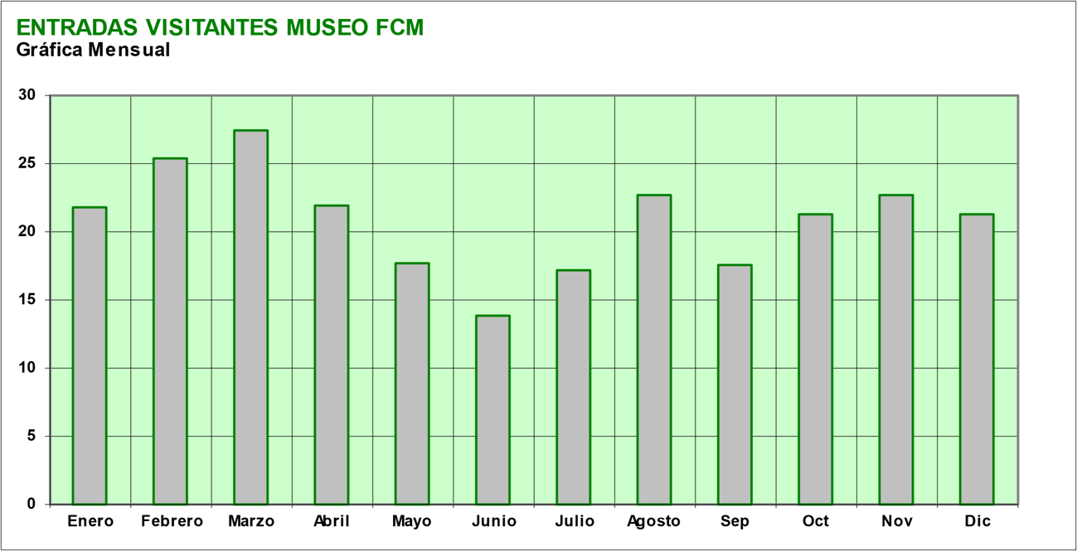
Enero Febrero Marzo Abril Mayo Junio Julio Agosto Sep Oct Nov Dic 21.675 25.301 27.408 21.900 17.676 13.747 17.055 22.597 17.537 21.191 22.653 21.161
TOTAL ENTRADAS: 249.901 (Datos a 31 Diciembre de 2024)

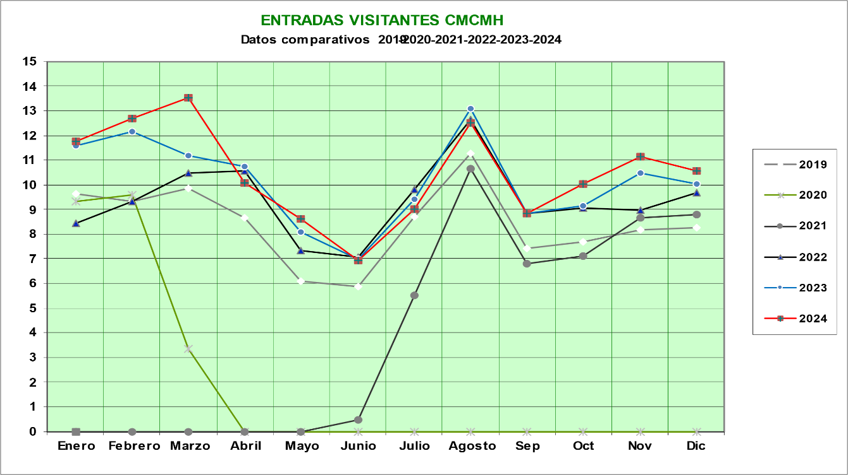
Total

0
ENTRADAS VISITANTES CMCMH
Gráfica Mensual
15000,000
14000,000
13000,000
12000,000
11000,000
10000,000
9000,000
8000,000
7000,000
6000,000
5000,000
4000,000
3000,000
2000,000
1000,000
,000
Enero Febrero Marzo Abril Mayo Junio Julio Agosto Sep Oct Nov Dic
5.668
1.693
2.293
8.026
2.242
0.954

PERSONAL DE LA FUNDACIÓN CÉSAR MANRIQUE

Presidente José Juan Ramírez Marrero Dtor. de Actividades Fundacionales Fernando Gómez Aguilera Gerente Jose Alejandro Ramírez Luengo Jefa de Recursos Humanos y Finanzas María Isabel Ramírez Alemán Jefe de Servicios Técnicos Juan Manuel Pérez Luis
Enero Febrero Marzo Abril Mayo Junio Julio Agosto Sep Oct Nov Dic

2019 9.646 9.304 9.848 8.658 6.070 5.865 8.718 11.265 7.424 7.695 8.185 8.276 1

2020 9.328 9.584 3.330 0 0 0 0 0 0 0 0 0 2
2021 0 0 0 0 0 473 5.531 10.671 6.791 7.113 8.673 8.774 4
2022 8.436 9.338 10.476 10.579 7.344 7.075 9.826 12.659 8.859 9.041 8.975 9.685 11
2023 11.591 12.140 11.191 10.742 8.081 6.963 9.420 13.106 8.826 9.130 10.492 10.011 12
2024 11.743 12.680 13.550 10.060 8.607 6.913 9.018 12.497 8.853 10.020 11.157 10.570 12

Enero Febrero Marzo Abril Mayo Junio Julio Agosto Sep Oct Nov Dic
11.743 12.680 13.550 10.060 8.607 6.913 9.018 12.497 8.853 10.020 11.157 10.570

TOTAL ENTRADAS: 125.668 (Datos a 31 Diciembre de 2024)

Conservación y Exposiciones Bisi Quevedo Portillo Paula Ramírez Luengo
Medio Ambiente Idoya Cabrera Delgado
Archivo y Biblioteca Irene Gómez Fábregas Comunicación y Programas Culturales Carla Gómez Amat Contabilidad Jose Carlos Arbelo Montero
Secretaría de Dirección Consuelo Niz Cabrera Servicios Func. Museo y Tiendas Mª Jesús Ramón Bernal Gestión Comercial Tiendas Yolanda Delgado Cabrera
Recepción Lidia Pacheco Betancort
Guías y Dependientes Jesús Martínez Quispe Miguel Ángel López Pereyra Inés Díaz Guerra
Víctor José Gómez Hernández Daniel A. González Hernández Ana Duarte Guerra
Elisa I. Reiné García
Mª Victoria Govantes Moreno Annia González Artiles
Nuria García Díaz Danuta Krysta
Ithaisa Mª Reyes Luzardo Carolina Castro Miranda Echedey Gallego Cabrera
Servicios Técnicos José Luis González Fuentes Ángel Tolosa Reyes
Manuel David Martín Acosta Óscar Javier Rodríguez Pérez Francisco Javier Pérez Cabrera
Jardinería Domingo Padrón Díaz
Ruimán Hernández León Pablo Guillermo Betancort Mamerto Cabrera Curbelo
Limpieza Javier Gimeno García
Claudia Mª Vergara Alzate Paula Ramírez Matos Rita María Elvira Martín
Almacén y Reparto Sergio Rodríguez Padrón Manuel S. González Cristo

ENTIDADES COLABORADORAS

Autos Cabrera Medina — Transporte
Consejería de Educación, Universidades, Cultura y Deportes del Gobierno de Canarias — Comisión de servicios Departamento Pedagógico
Biosfera Media — Concurso Saber de César

Dirección
Fundación César Manrique (Taro de Tahíche) C/ Jorge Luis Borges, 16
35507 - Tahíche LANZAROTE
Islas Canarias

Teléfono
+ 34 928 843 138

Web
www.fcmanrique.org

Correo electrónico
fcm@fcmanrique.org

Redes Sociales www.instagram.com/fundacioncesarmanrique www.facebook.com/fundacioncesarmanrique

